Projeto de Arquitetura

Sistema de Cadastro e Controle para Consultório Odontológico (OpenOdonto)

OpenOdonto - Release 3.0

Versão do Documento: 3.0

Histórico de Revisão

Data | Versão do Documento | Descrição | Autor
06/05/10 | 01 | Elaboração do documento de acordo com as orientações. | Amanda Barbosa Silva
27/05/10 | 02 | Adequação do documento | Vinicius G. Guimarães Rodrigues
25/09/10 | 03 | Alterações | Vinicius G G Rodrigues

Sumário

1.Introdução 4
2.Representação da Arquitetura 4
3.Visão de Lógica 4
4.Visão de Implantação 5
5.Visão de Implementação 6
6.Requisitos e Restrições da Arquitetura 7
7. Referências 7
8.Assinaturas 8
Projeto de Arquitetura

Introdução
A proposta deste documento é definir a arquitetura do sistema.
Seu escopo engloba a definição das características das visões arquiteturais: lógica, implantação, implementação e distribuição.
Termos e abreviaturas específicos podem ser encontrados no Glossário do respectivo projeto.

Representação da Arquitetura
A arquitetura dos sistemas será representada através das seguintes visões arquiteturais:
- Visão de Lógica;
- Visão de Implantação;
- Visão de Implementação.

3.Visão de Lógica
O sistema deverá ser desenvolvido em camadas e composto por componentes independentes. È possível identificar as camadas de Visão, Web , Controle , Persistência e Modelo. Distribuídos entre as camadas estão os componentes Web, Busca, Validação , Persistência, ORM, Query, Internacionalização.
Nenhuma camada ou componente terá dependência cíclica com os demais .Ou seja é desejável o baixo acoplamento.
A disposição em camadas favorece a manutenção e a legibilidade do código , abaixo será descrito a responsabilidade de cada camada e o seu comportamento no sistema. Um relance do relacionamento entre as camadas , componentes e plataforma se dá da seguinte forma (imagem-01):

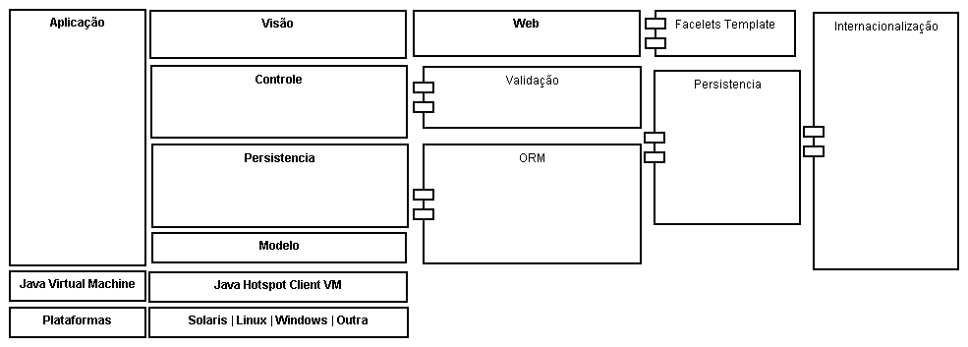
Imagem-01

Detalhamento das Camadas:

- Visão
A camada de visão foi abstraída por meio de uma interface. Esta interface prove os recursos relacionados a comunicação da camada de controle com a camada de visão. Por exemplo quando a camada de controle necessita enviar mensagens de alerta ou confirmação. È Possível obter instancias da interface que abstrai a camada de visão por meio de uma factory. Ver imagem-02.

imagem-02

- Web
A camada de Web age como um contexto para aplicação gerenciando escopos , sessões , configurações além de implementar a camanda de visão , ou seja , A camada Web também ao implantar a interface de visão se comportar como a visão da aplicação.
Como boa prática as telas construídas deverão centralizar todos os estilos (CSS) e código
Javascript em arquivos separados devendo ser importados quando necessários. Mensagens, títulos em quaisquer mensagens estáticas serão fornecidos pelo componente de internacionalização.
As classes da camada Web tem dependência com Servelts/JSP ou seja precisam rodar dentro de um contêiner Web , com tais recursos, a exemplo Tomcat.
A classes que compõe esta camada são:
- Filtro Login – Filtra as requisições do browser para determinar a autenticação.
- JsfView – Implementação da Interface ApplicationView que abstrai a visão do sistema na camada de Web .
- OpenOdontoLoadListener – Executado no boot da aplicação registra as configurações e recursos necessários para o funcionamento da aplicação.
- WebContext – Implementação da interface ApplicationContext que abstrai o contexto da aplicação na camada de web , armazenando dados de configurações e de sessões.

- Controle
Camada onde deverá ser construída a lógica de negócio da aplicação.Nesta camanda é onde ocorrerá a maior interação entre componentes e a maior parte do processamento. A camada de controle é responsável por compor todos os recursos da aplicação. A camada de visão deve acessá-la diretamente e assim como já descrito os feed-backs serão por meio de alguma implementação da interface ApplicationView , assim atingindo para essa camada o fator de baixo acoplamento desejável.
A maior parte da lógica de negócio do Sistema OpenOdonto é composta por operações do tipo CRUD ( Criar , Recuperar, Atualizar , Deletar ) , logo estas operações serão herdadas de uma superclasse (ManageBeanGeral) que implementa esses métodos de forma genérica.
Além das operações CRUD a classe ManageBeanGeral realizará quaisquer operações de caráter comum a todas as classes de controle, e que possam ser herdadas.
As classes de controle concretas poderão importar outros componentes afim de compor comportamentos comuns porém distintos entre elas, como por exemplo Manter Telefones e Busca.
Um esquema de como a classe de controle abstrata ,as classes concretas e seu componentes interagem pode ser observado abaixo (imagem-03):

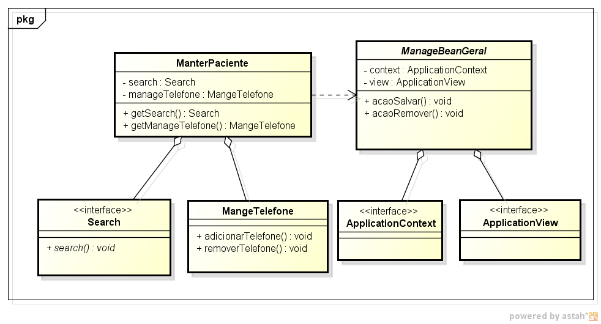
Imagem-03

- Persistência
A camada de persistência é o 'coração' da aplicação. Todos as informações produzidas e manuseadas terão atuação efetiva da camada de persistência. Basicamente abstrai por meio de uma interface as operações relacionadas a persistência , e através de implementações da interface o sistema ganha capacidade de armazenar de forma persistente e recuperar as informações produzidas .
O conteúdo a ser persistido esta intimante ligado aos modelos pertencentes ao domínio da aplicação. Ou seja basicamente as informações a serem persistidas são as propriedades das classes da camada de modelo.
A persistência basicamente será realizada em um banco de dados relacional. Como consequência do choque de paradigmas a persistência utiliza os componentes de Persistência ORM e Query para abstrair a persistência de dados de forma transparente.
Não será necessária a utilização por parte do desenvolvedor de nenhuma consulta SQL para as operações básicas CRUD. Por meio dos componentes empregados a persistência será capaz de resolver as operações CRUD , herança , e relacionamentos . No caso dos relacionamentos o tratamento é especifico e manual.
O componente de Query constrói a consulta o Componente de Persistência processa a consulta e devolve resultado para o componente de ORM transformar em entidades legíveis ao sistema (pertencentes ao domínio).
Um esquema básico quanto a disposição da camada de persistência pode ser observado abaixo (imagem-04) :

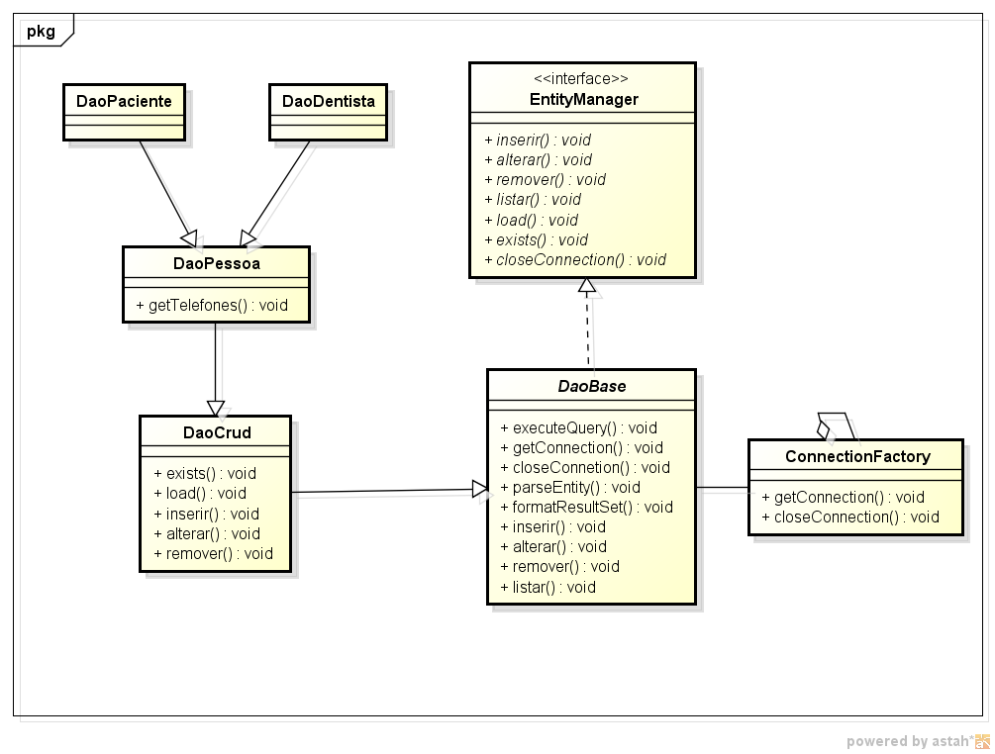
imagem-04

- Modelo
A camada modelo é responsável por delimitar o domínio dos dados da aplicação. Nela estarão as entidades utilizadas em todas as camadas. As classes de modelo são POJOs (Plain Old Java Object) responsáveis principalmente por armazenar os dados de suas propriedades que deverão estar encapsuladas,provendo acesso aos valores por meio de métodos GETters e SETters . A diagramação de um caso pode ser vista abaixo (imagem-05):
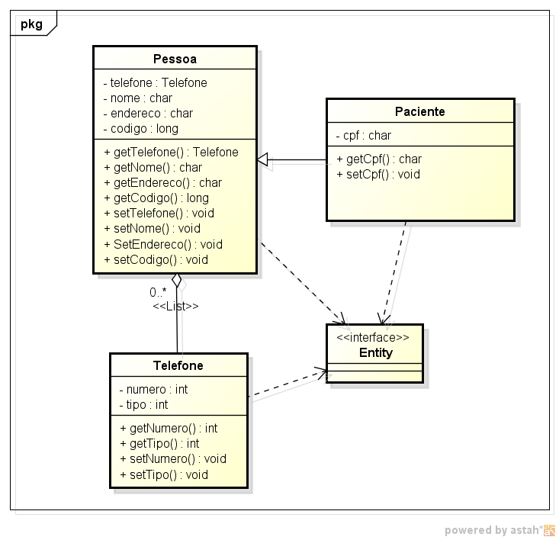
imagen-05

Detalhamento dos Componentes:
O desenvolvimento baseado em componentes é desejável para se alcançar o reaproveitamento de código e a não duplicidade de código ( Crt-c Crt-v ) .Também favorece o emprego de padrões de projeto , baixo acoplamento e alta coesão.
A aplicação utiliza vários componentes que atendem à várias camadas. Dentre os componentes da aplicação podemos destacar os principais:
- Web
- Busca
- Validação
- Persistência
- ORM
- Query
- Internacionalização

- Web
A camada de visão utilizará JSF , um framework MVC que tem em sua essência a componentização. Afim de estender esta característica valiosa e melhorar a sua produtividade utiliza-se também Facelets que é um framework de templating para JSF.
Por meio destas duas tecnologias é possível construir componentes customizáveis e reaproveitáveis. È possível ainda empregar herança entre componentes e sobrescrever regiões provendo uma total customização.
Os componentes Criados para atender aos requisitos serão:
- Busca – Tela modal capaz de realizar buscas de qualquer tipo , com quaisquer filtros.
- Ações – Os botões com as operações CRUD que aparecem em todas as telas de cadastro.
- Cabeçalho – Menus, logos informações comuns, decoração.
- Rodapé – Atalhos, status , detalhes , decoração.
- Associar Pessoas – Componente que dispara tela modal pra associação de pessoas.
- Mensagens – Componente 'label' que vem com espaço para exibição de mensagens atrelado.

- Busca
A API de busca abstrai todo o recurso de localização de informações. È um componente completamente independente da aplicação. Baseado em interfaces das quais algumas são implementadas pelo OpenOdonto, moldando assim os comportamentos específicos.
Para integração entre a API de busca e o sistema , utiliza-se o padrão de projeto Listeners baseado em eventos. A aplicação poderá então registrar listeners para nos eventos gerados pela busca afim de tratar as ações do usuário de maneira dinâmica.
O modelo da API de busca pode ser visualizado abaixo (imagem-06):

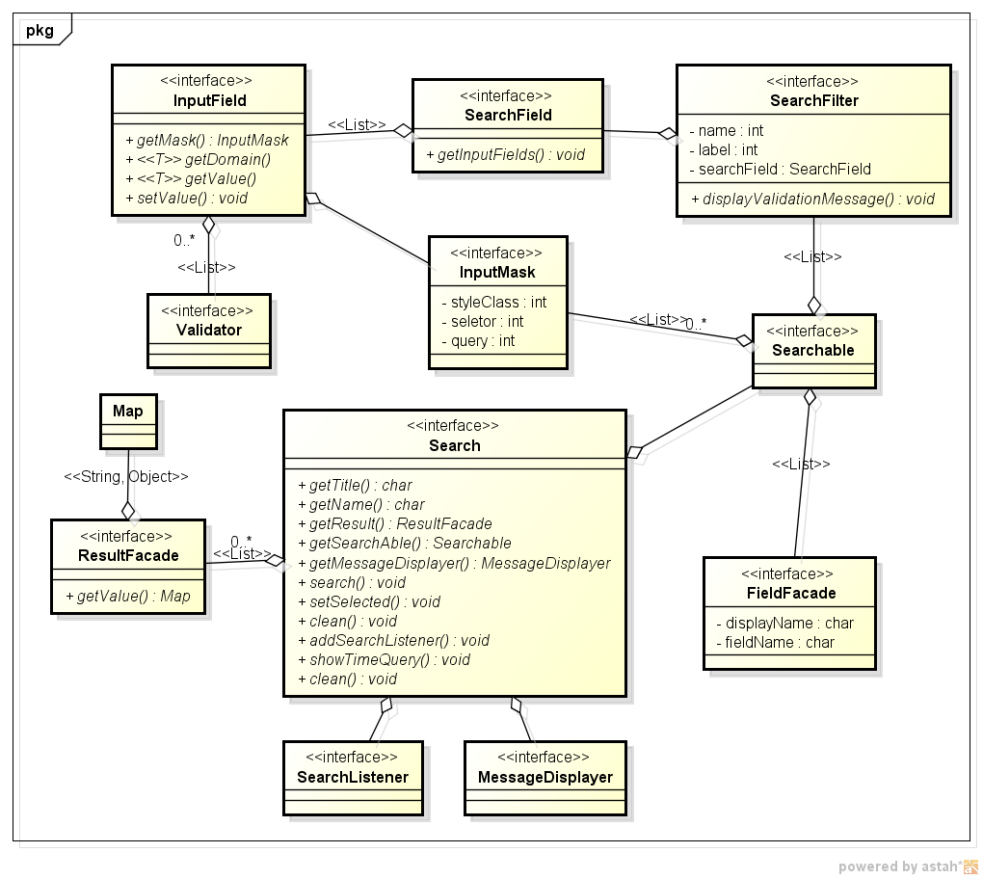
Imagem-06

- Validação
Toda e qualquer validação do sistema deverá ser feita preferencialmente pelo componente de validação. Este componente emprega o padrão de projeto Chain (cadeia) para fazer validação.
Os validadores são divididos em módulos (classes), e cada um emprega um único e especifico tipo de validação. A exemplificar , temos validadores de referencia nula , String vazia , tamanho máximo de um numero. Sempre que necessário é possível organizar esses pequenos módulos de validação independentes em uma cadeia , que ao invocar a validação de um toda a cadeia será acionada aplicando todas as validações especificadas.
O diagrama de classes abaixo ilustra com foi projetada a API de validação (imagem-07) :

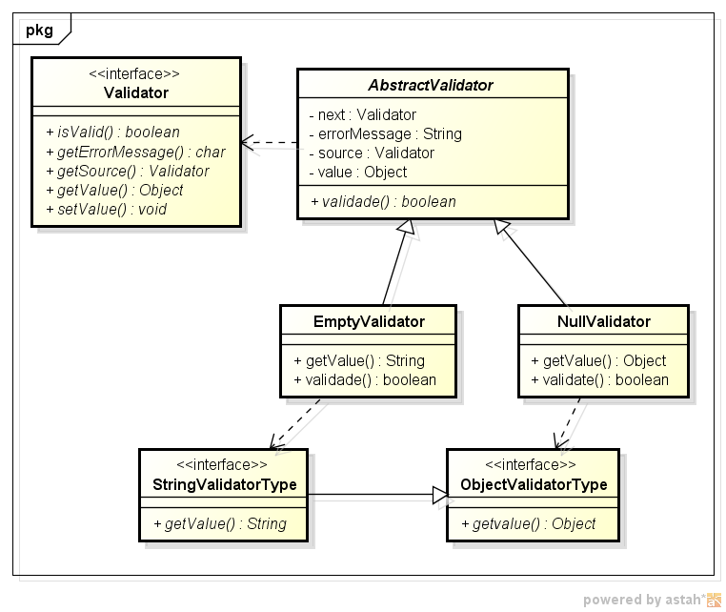
Imagem-07

Um exemplo válido de encadeamento de validadores pode ser observado abaixo:
Validator validator = new NullValidator(new EmptyValidator("oo"));
Para fornecer encadeamentos validos de forma simplificada , é possível requisitar ao ValidatorFactory, o qual possui métodos que fornece os validadores mais comuns.

- Persistência
O componente de persistência gerencia as classes responsáveis por fazer acesso a base de dados. Fornece uma fabrica de conexões baseadas em um pool recuperado JNDI. O pool de conexões será utilizado para minimizar o delay de estabelecimento de conexão oferecendo melhor desempenho.
Basicamente implementa a interface de persistência base do sistema e oferece mais recursos. Depende dos componentes de ORM e de Query. Oferece execuções transacionais paras as operações CRUD que executa de forma genérica.
Para detalhes de de especificação ver imagem-04 .

- ORM e Query
O componente de ORM atua em conjunto com o de persistência e onde mais for necessário traduzir o paradigma Relacional para O Orientado a Objetos. A atuação do componente se aplica aos modelos da aplicação que se portam como entidades persistentes. Ou seja classes cuja as propriedades são persistidas no Banco de Dados.
È possível trabalhar nos dois sentidos. Formatado os dados de uma entidade da aplicação de forma que possa ser enviada a base de dados . Fazendo um parse dos dados que são recuperados do banco e retomando um objeto.
O componente Query se trata de uma classe composta por métodos estáticos especializada em gerar consultas CRUD.A construção de consultas pode levar em conta a projeção de resultados, ou seja trás no resultado somente as colunas requisitados , galgando um ganho de desempenho com a diminuição no tráfico de dados pela rede e poupando recursos ORM.
Para que seja possível realizar estas traduções são necessárias anotações nas classes de modelo assim sendo possível fazer a tradução entre os paradigmas. A utilização de reflexão é um recurso e caro e para isso esta sendo empregado recursos de cache para que seja possível poupar tal recurso.
Visão geral das classes
- OrmFormat – Tem um OrmResolver. Faz uma fachada elegante aos métodos de format e parse.
- OrmResolver – Onde acontece o ORM 'pesado' toda lógica de tradução dos paradigmas.
- ResultMask – Ajuda na construção de consultas projetadas, ou seja que trazem no resultado apenas os dados necessários das colunas. No final das contas faz ORM para ajudar o Componente de Query a construir a consulta.
- OrmTranslator – Simplesmente faz tradução das anotações das classes de modelo para nome de coluna ou nome de campo .Assim é uma peça fundamental para todos os procedimentos de ORM .

Uma visão do componente de ORM pode ser observada abaixo (imagem-08):
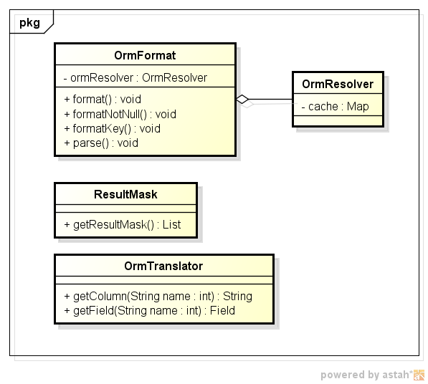
imagem-08

- Internacionalização
Basicamente é composta por uma base de recursos centralizada que possui diferentes versões para cada idioma. Na pratica atua como um repositório de String chave=valor conhecido como Resource Bundle que armazena todas as informações quem podem ser especificas de determinada região.
Pode por exemplo armazenar formato de datas especificas de algum país, Títulos , logos. E esse deve ser recuperado dinamicamente pela aplicação de acordo com o local que o usuário acessa.
Embora a solução deva ser implantada em ambiente sem diversificação cultural , tal recurso fornece pelo menos uma forma de gerenciar os recursos comuns da aplicação o que facilita na manutenção da solução.

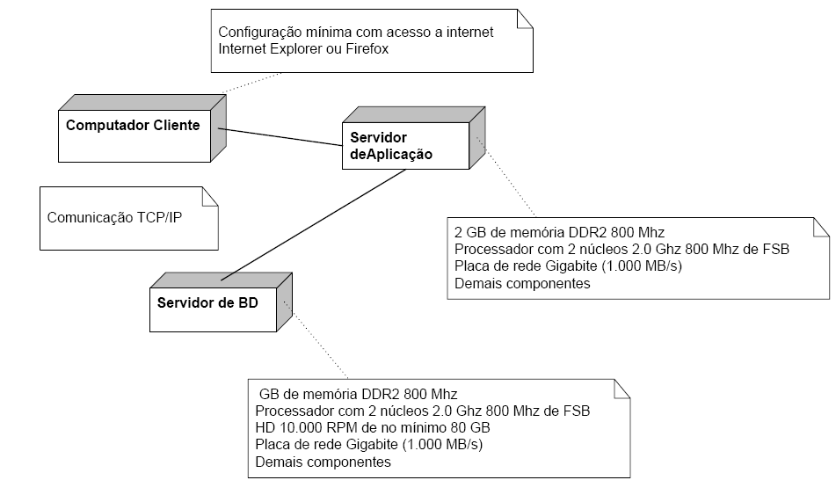
5.Visão de Implantação

5.Visão de Implementação
O sistema de Cadastro e Controle para Consultório Odontológico (SCO) não possui módulos. Suas funcionalidades são acessadas através de um único sistema.

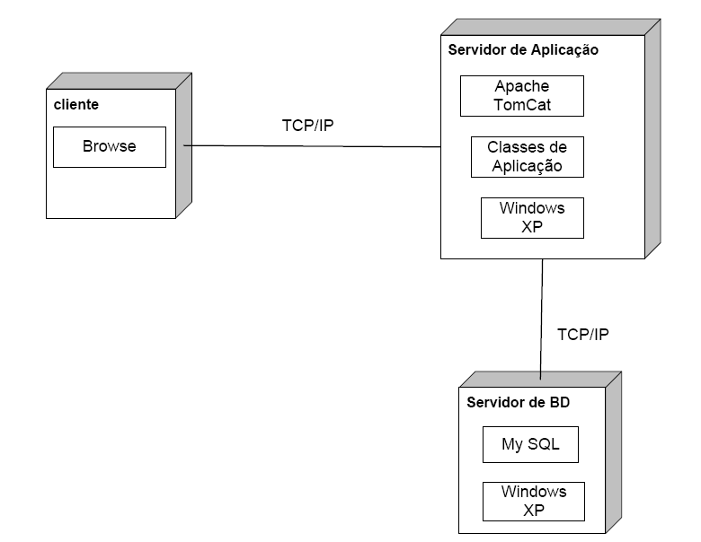
Diagrama de Implantação

6.Requisitos e Restrições da Arquitetura
O sistema está sujeito aos requisitos do sistema apresentados nos documentos de definição de requisitos.
Os termos apresentados, tanto no documento de requisitos como no Termo de Abertura, serão atendidos de acordo com o especificado.

7.Referências
As referências utilizadas nesse documento foram: os documentos de Especificação de Banco de Dados e Especificação de programas dos requisitos do sistema, na sua versão mais atual.

8.Assinaturas

Os abaixo assinados estão de acordo com o conteúdo do documento “Projeto de Arquitetura”.

Data: ___/___/_____ | Data: ___/___/_____
Amanda Barbosa Silva  Analisa Líder e Desenvolvedor | Fábio José de Souza  Analista Líder e Desenvolvedor

Data: ___/___/_____ | Data: ___/___/_____
Rafael Vieira de Almeida  Analista Líder e Desenvolvedor / DBA | Vinicius Gardênio Guimarães Rodrigues  Gerente de Projeto e Desenvolvedor

Data: ___/___/_____

Lidia Pires Barbosa
Cliente

